MUSIKGESELLSCHAFT BÖSINGEN
1884

Merkblatt

„Einschreibung am Konservatorium durch die Musikgesellschaft Bösingen“

Ansprechperson
Musikgesellschaft Bösingen
Marianne Portmann
Präsidentin
Cholholz 11
3178 Bösingen

P: 031 747 80 09
N: 079 769 86 73
portmannma@sesamnet.ch

ANMELDUNGEN
Achten Sie bei einer Anmeldung auf folgende Punkte:
- Ausfüllen des „Einschreibungsformular“ des Konservatoriums Freiburg
- Rubrik „Zahlender“ bitte leer lassen
- Rechnung erfolgt durch die MGB / Rabatte durch die MGB
- WICHTIG: Anmeldung bis spätestens 28. Mai an die MG Bösingen
Vor der Einschreibung ist es möglich mit dem zuständigen Lehrer Kontakt aufzunehmen und eine „Schnupperstunde“ zu vereinbaren.
Cornet, Trompete, Euphonium Anita Wälti; 079 155 52 85
anitawalti@hotmail.com
Unterricht Bösingen

Klarinette Patrick Naef; 076 364 73 93
patrick.naef@sunrise.ch
Unterricht Bösingen

Querflöte Freddy Fankhauser; 026 493 27 38
fank.flute@bluewin.ch
Unterricht Düdingen

Saxophon Daniel Gaggioli; 079 474 89 90
d.gaggioli@bluewin.ch
Unterricht Düdingen/Wünnewil/Tafers

Waldhorn Stéphane Mooser;
stephane.mooser@gmail.com
Unterricht Tafers

Posaune Lucas Francey;
lucas.francey@bluewin.ch
Unterricht Fribourg

Teo Kovacevic;
bei genügend Anmeldungen Unterricht in Bösingen

Fagott Afra Ida Fraefel;
zouhirafra@yahoo.de
Unterricht Fribourg

Oboe Bruno Luisoni;
bruno.luisoni@gmail.com
Unterricht Fribourg

Schlagzeug (Konsi Fribourg) Frédéric Bintner; 079 257 85 38
fredbintner@bluewin.ch
Unterricht Fribourg

ABMELDUNGEN
Eine Abmeldung, möglich nach einem Jahr, muss dem Konservatorium sowie der Musikgesellschaft Bösingen schriftlich bis jeweils spätestens 31. Mai mitgeteilt werden.

Finanzielle Beiträge durch die MG Bösingen
Die JungmusikantInnen geniessen den Einzelunterricht am Konservatorium Freiburg. Die Musikgesellschaft unterstützt den Unterricht, begrenzt bis zum 20. Altersjahr, jährlich mit
einem Betrag von maximal CHF 370.00.

Weitere Leistungen der MG Bösingen:

- Übernahme der Hälfte der Kosten am Jugendmusiklager U22 oder U16
- Teilnahme Jugendmusik (Proben, Konzerte)
- Ausflüge, Probewochenende etc.

Instrument
Jeder Jungmusikant, jede Jungmusikantin ist für das eigene Instrument selber besorgt. Beim Musikhaus Düdingen, Beat Zurkinden, Bonnstrasse 22, 3186 Düdingen (026 493 45 41) können Instrumente zu guten Konditionen gemietet oder ein Miet-Kaufvertrag abgeschlossen werden.

Jugendmusik
Der Eintritt in die Jugendmusik Bösingen erfolgt in der Regel nach zwei Jahren Einzelunterricht. Nach fünf Jahren Einzelunterricht am Konservatorium wird der Jungmusikant ein Probejahr in der MGB absolvieren und danach in die MGB aufgenommen.

Nach 2-3 Jahren Einzelunterricht am Konsi – Übertritt in die Jugendmusik
Nach 4-5 Jahren Einzelunterricht am Konsi – Probejahr in der Musikgesellschaft
Nach 5-6 Jahren Einzelunterricht am Konsi – Übertritt in die Musikgesellschaft

Wird ein/e Jungmusikant/in nach drei Jahren Einzelunterricht nicht am gemeinsamen Spiel der Jungendmusik teilnehmen, behält sich die Musikgesellschaft Bösingen vor, die Kursgebühren, sowie die anderen vereinsinternen Leistungen nicht mehr zu übernehmen. Ebenso werden diese nicht mehr übernommen, wenn es nie zu einem Eintritt in die Musikgesellschaft Bösingen kommt.

Für weitere Auskünfte stehen wir Ihnen gerne zur Verfügung.
Musikgesellschaft Bösingen

Bösingen, April 2020

Cornet
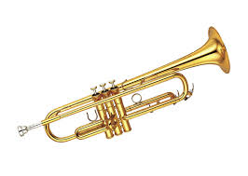
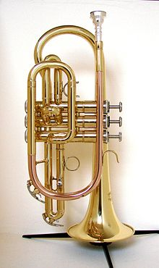
Trompete

Posaune
Waldhorn
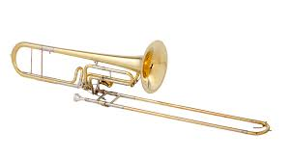
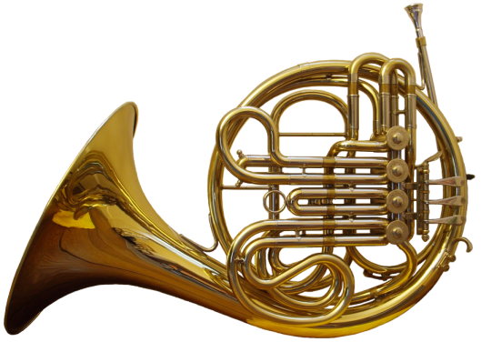

Tuba
Euphonium
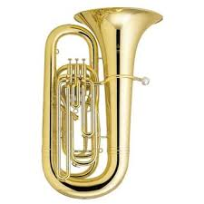

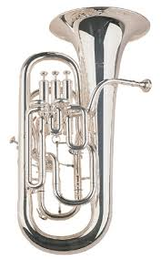

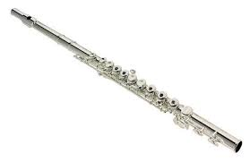
Querflöte
Klarinette

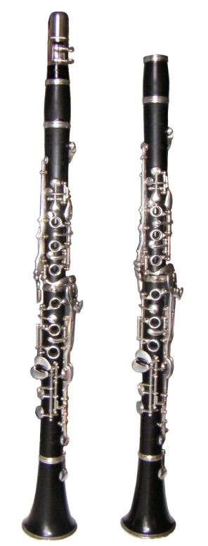
Fagott

Oboe

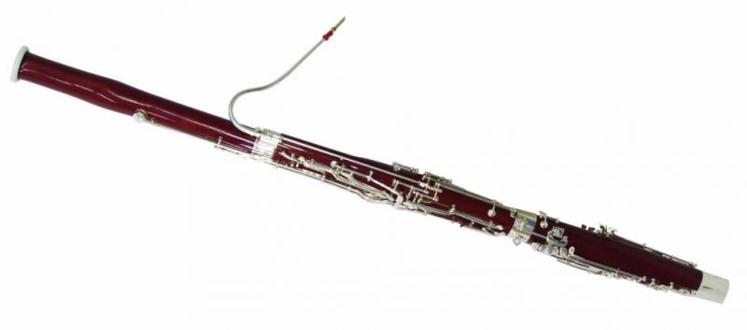

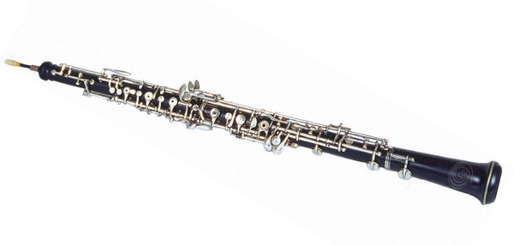

Saxophon
Schlagzeug
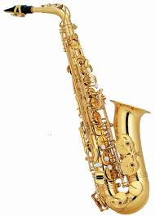
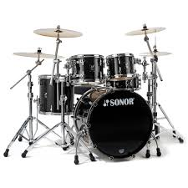

Weitere Informationen finden Sie unter:
www.mg-boesingen.ch
